**脑卒中发病环境因素分析及干预**

# 摘要

脑卒中（俗称脑中风）是目前威胁人类生命的严重疾病之一，它的发生是一个漫长的过程，一旦得病就很难逆转。这种疾病的诱发已经被证实与环境因素，包括气温和湿度之间存在密切的关系。对脑卒中的发病环境因素进行分析，其目的是为了进行疾病的风险评估，对脑卒中高危人群能够及时采取干预措施，也让尚未得病的健康人，或者亚健康人了解自己得脑卒中风险程度，进行自我保护。同时，通过数据模型的建立，掌握疾病发病率的规律，对于卫生行政部门和医疗机构合理调配医务力量、改善就诊治疗环境、配置床位和医疗药物等都具有实际的指导意义。

对于问题一，首先对发病人群的性别、年龄、职业做整数标签替代，利用Excel及python对数据进行预处理，得到不同月份、不同季度、不同年度的发病率，作出统计表及交叉表，得到以下结论：发病人群中老年人最多，年龄段越小的发病率越小；男性患者明显多于女性患者；不同职业发病人群中农民的患病人数最多。

对于问题二，对所有数据以月份为单位进行分组。先对题目给出的8个变量因素对患病率作相关分析，发现其相关性极低，再近一步针对这些变量作多因素方差分析，结果显示原始数据对患病率的影响不显著。鉴于此结果觉得根据引入原始元素的标注差和变异系数，作为新的分析变量，并在SPSS中作多元线性逐步回归分析，得出回归方程，拟合度为0.741。从回归系数看出，患病率与环境的变化程度有呈正相关，环境变化越大，患病率越高。

对于问题三，查阅了相关的资料，根据前两问的分析结果，查阅脑卒中的相关资料，对高危人群提出了科学的建议，采用全体人群和高危人群相结合的防治策略，对干预人群进行脑血管病危险因素综合性干预。

关键词：脑卒中 相关分析 多因素方差分析 逐步线性回归

# 一、问题重述

脑卒中（俗称脑中风）是目前威胁人类生命的严重疾病之一，它的发生是一个漫长的过程，一旦得病就很难逆转。这种疾病的诱发已经被证实与环境因素，包括气温和湿度之间存在密切的关系。对脑卒中的发病环境因素进行分析，其目的是为了进行疾病的风险评估，对脑卒中高危人群能够及时采取干预措施，也让尚未得病的健康人，或者亚健康人了解自己得脑卒中风险程度，进行自我保护。同时，通过数据模型的建立，掌握疾病发病率的规律，对于卫生行政部门和医疗机构合理调配医务力量、改善就诊治疗环境、配置床位和医疗药物等都具有实际的指导意义。

数据（见Appendix-C1）来源于中国某城市各家医院2007年1月至2010年12月的脑卒中发病病例信息以及相应期间当地的逐日气象资料（Appendix-C2）。需要解决的问题：

1．根据病人基本信息，对发病人群进行统计描述。

2．建立数学模型研究脑卒中发病率与气温、气压、相对湿度间的关系。

3．查阅和搜集文献中有关脑卒中高危人群的重要特征和关键指标，结合1、2中所得结论，对高危人群提出预警和干预的建议方案。

# 二、问题分析

从题目给出的数据来看，数据量巨大，而去存在数据缺乏的存在，甚至出现数据异常问题，比如日期的格式问题，有两种不同的表示形式，因此在进行分析前首先需要对数据进行清洗处理。由于数据量太大，因此我们会python和excel中通过正则规则来对日期数据进行清洗。

## 2.1 问题一的分析

从病人的数据表来看你，诊断报告日期时间对本次研究的意义不大，因此只需对病人的性别、年龄和职业和发病时间进行统计描述即可。在进行统计的时候，需要统计的字段存在多个标签，这时候可以进行分组划分。就年龄因素来言，可以划分为儿童（1-6岁）、少年（7-14岁）、青年（15-35岁）、中年（36-59岁）、老年（60岁以上）。而职业标签数量也可能出现很多个，可以移除一些出现频数比较极低的标签，把这些样本看成噪音，这个对本次研究的影响不大。数据整合后可以在SPSS和excel中作出描述性统计图、统计表。根据图表中的指标可以分析发病人群的发病趋势和发病特点。

## 2.2 问题二的分析

由于题目还给出了2007年到2010年每天的环境因素，我们可以根据每天的发病人数指标替代发病率，来衡量该天的发病情况的严重程度，这里用到的假设是该地区的总人数维持不变。知道各个环境因素和人数，可以对次进行多元线性回归拟合，得出各个环境因素对患病人数的影响程度。

在建立多元线性回归模型的时候需要考虑的是各个自变量的量纲问题，一般是对原数据进行标准化变化。如果量纲差距太大则对回归系数的精确度需要更加严格，解出模型系数后还需要对模型进行显著性检验和系数的灵敏度检验。如果都通过了显著性检验的模型才是优秀、合理的模型。

另外，线性回归模型拟合出来的效果可能并不满意，可以考虑其他非线性模型，如提高自变量的阶数，或者使用神经网络等。

## 2.3 问题三的分析

针对问题三，脑卒中高危人群是指有一个以上的危险因素，其发生中风的机会远远增加。危险因素分两类，一类是可以治疗的危险因素，或者说是可控因素；另一类危险因素是不可控的。可以改变的危险因素为：高血压、糖尿病、吸烟、酗酒、久坐不动等，这些可以通过改变生活方式或治疗去除；不可控的因素包括性别、年龄的增长等。针对以上因素，结合问题一、二中的结果分析，对脑卒中高危人群提出可行性预防性措施及建议。

# 三、模型假设

1.题目提供的数据全部真实有效；

2.该地区的总人口数模保持不变；

3.在问题二中诱发脑卒中的的因素只有题目提供的环节因素。

# 四、符合说明

|  |  |
| --- | --- |
| 符号 | 说明 |
| $$n$$ | 发病人数 |
| $$x_{ap}$$ | 平均气压 |
| $$x_{lp}$$ | 最低气压 |
| $$x_{hp}$$ | 最高气压 |
| $$x_{at}$$ | 平均气温 |
| $$x_{ht}$$ | 最高气温 |
| $$x_{lt}$$ | 最低气温 |
| $$x_{aRH}$$ | 平均相对湿度 |
| $$x_{mRH}$$ | 最小相对湿度 |
| $$H_{0}$$ | 原假设 |
| $$H_{1}$$ | 择备假设 |
| $$y$$ | 患病率 |

# 五、模型建立与求解

## 5.1 问题一的求解

对发病人群年龄划分为儿童（0-6岁）、少年（7-14岁）、青年（15-35岁）、中年（36-59岁）、老年（60岁以上）。分别作出划分前后的分布图及描述性统计，其结果如下所示：

表5.1 发病人群年龄断奶统计量

|  |  |  |  |  |  |  |  |  |  |  |
| --- | --- | --- | --- | --- | --- | --- | --- | --- | --- | --- |
| 描述统计 | 个案数 | 最小值 | 最大值 | 平均值 | 标准差 | 方差 | 偏度 | 标准误差 | 峰度 | 标准误差 |
| 年龄划分前 | 60976 | 0 | 107 | 69.77 | 12.801 | 163.857 | -1.082 | 0.01 | 2.512 | 0.02 |
| 年龄划分后 | 60976 | 1 | 5 | 4.788 | 0.47286 | 0.224 | -2.881 | 0.01 | 13.189 | 0.02 |

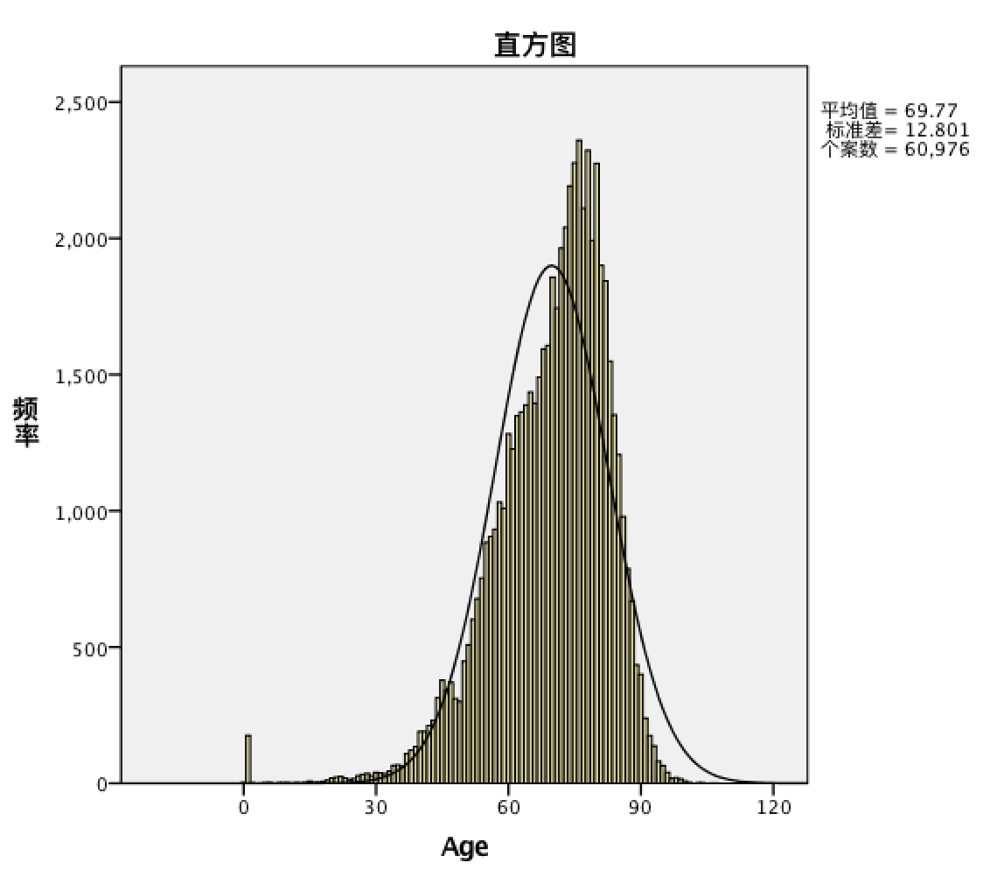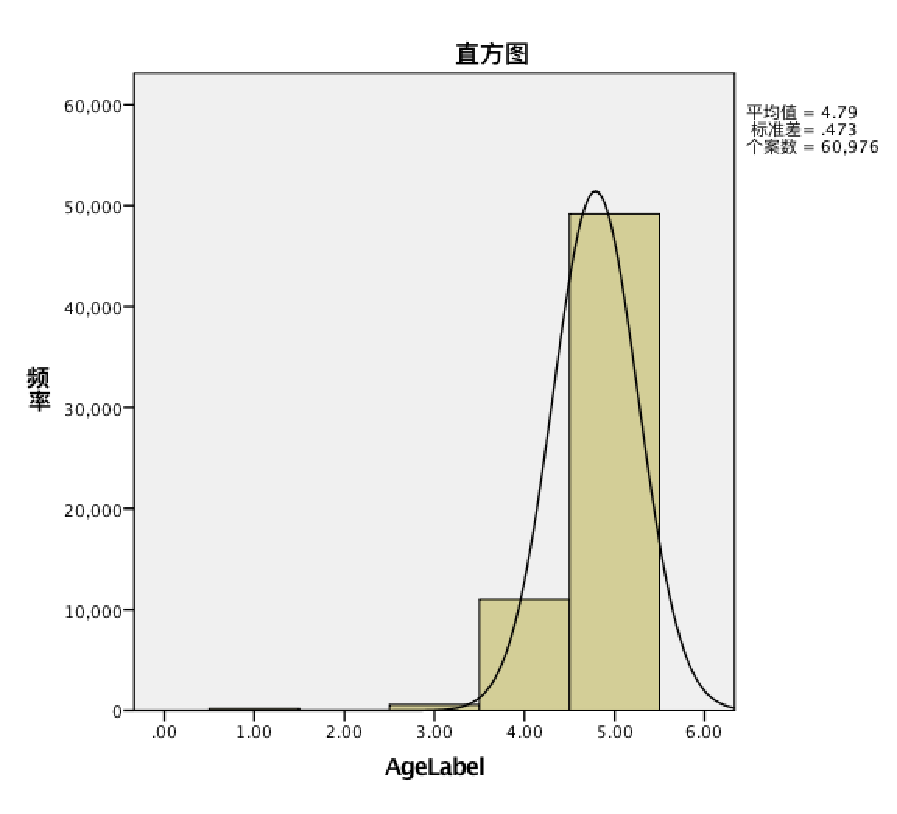

图 5.1 发病人年龄分布图 图5.2 划分后的年龄分布图

从以上的图标可以看出，发病人群的年龄分别呈左偏低趋势，而且发病人群多为老年人，而且大部分集中在70-85岁间的老年人。另外从图5.1来看，0岁刚出生的婴儿发病率在同年龄组中也特别高，这可能是具有基因缺憾和刚出生的抵抗力较差的原因。

以性别为分组的发病人数作统计，对应的饼图如下：

图5.3 脑卒中男女发病人数饼图

由上图可知，脑卒中男患者占53.90%，女患者占46.10%，可以看出男性患病的概率比女性要高，这个可能跟男性的一些不良习惯，如吸烟、酗酒等有关。

以职业作为分组依据统计不同职业的患病人数，从频率表中发现有三个职业标签为18，34，39的频数分别为1、1、2，而对于有效统计样本数目为4万多个，在这里可以视作这三个职业标签为噪音数据，在统计的时候给予无视处理，最后得出饼图如下：

图5.4 不同职业人群发病人数饼图

从上图的对比可知，不同职业发病人群中农民的发病率最高，占超过总体一半，其次从高到低分别是退休人员和工人，分别占15%、11%。原因可能是农民群体因常年工作，劳动强度大，增大了身体负担，因此患病的概率增加。而退休人员群体是考虑到年龄的增长问题导致疾病的抵抗力衰退。

对四年中对应月份的发病日期进行分类汇总，对分组后的数据作统计表和树状图，观察出3、4、5月这段时间发病最多，这也是属于春季期间。

表5.2 各个月份患病人数统计

|  |  |  |  |  |  |
| --- | --- | --- | --- | --- | --- |
| 月份 | | 频率 | 百分比 | 有效百分比 | 累计百分比 |
| 有效 | 1 | 4947 | 8.1 | 8.3 | 8.3 |
|  | 2 | 4884 | 8.0 | 8.2 | 16.5 |
|  | 3 | 5331 | 8.7 | 8.9 | 25.4 |
|  | 4 | 5253 | 8.6 | 8.8 | 34.2 |
|  | 5 | 5458 | 8.9 | 9.2 | 43.4 |
|  | 6 | 4794 | 7.8 | 8.0 | 51.4 |
|  | 7 | 5057 | 8.3 | 8.5 | 59.9 |
|  | 8 | 5068 | 8.3 | 8.5 | 68.4 |
|  | 9 | 4842 | 7.9 | 8.1 | 76.6 |
|  | 10 | 5266 | 8.6 | 8.8 | 85.2 |
|  | 11 | 4679 | 7.7 | 7.8 | 93.1 |
|  | 12 | 4129 | 6.8 | 6.9 | 100.0 |
|  | 总计 | 59608 | 97.5 | 100.0 |  |
| 缺失 | 系统 | 1518 | 2.5 |  |  |
| 总计 |  | 61126 | 100.0 |  |  |

图5.5 不同月份中发病人树状图

## 5.2 问题二的求解

在本问中定义患病率为单位时间内患病人数占某段时间内患病总人数。考虑到每天都患病人数具有一点的偶然性，为了减弱这种偶然性，我们在计算时设定单位时间为一个月，统计每一年的患病总人数。即2007年一月份的患病率为在2017年一月份患病的人数占2017年总的患病人数。因此，能得到2017-2010年四年48个月的患病率。

除了患病率的统计外，我们也针对天气因素以月为单位进行分组，重新统计每个月的各种指标。其中平均湿度、气压、温度为每个月中所有日数据的平均值，最高(最低)温度、气压、湿度也为每个月中所有日数据的最高(最低)值，把患病率数据和天气数据汇总在一起的到总的分析数据，见附录一。

在SPSS中对患病率和所有环境因素作相关分析，得到的相关表见下图5.6，可以发现最后一行患病率与题目所给的环境因素指标最高的相关性为-0.256，相关因素为相对湿度。然而这个相关值过于小，更相对于其他影响因素则是更没相关性可言。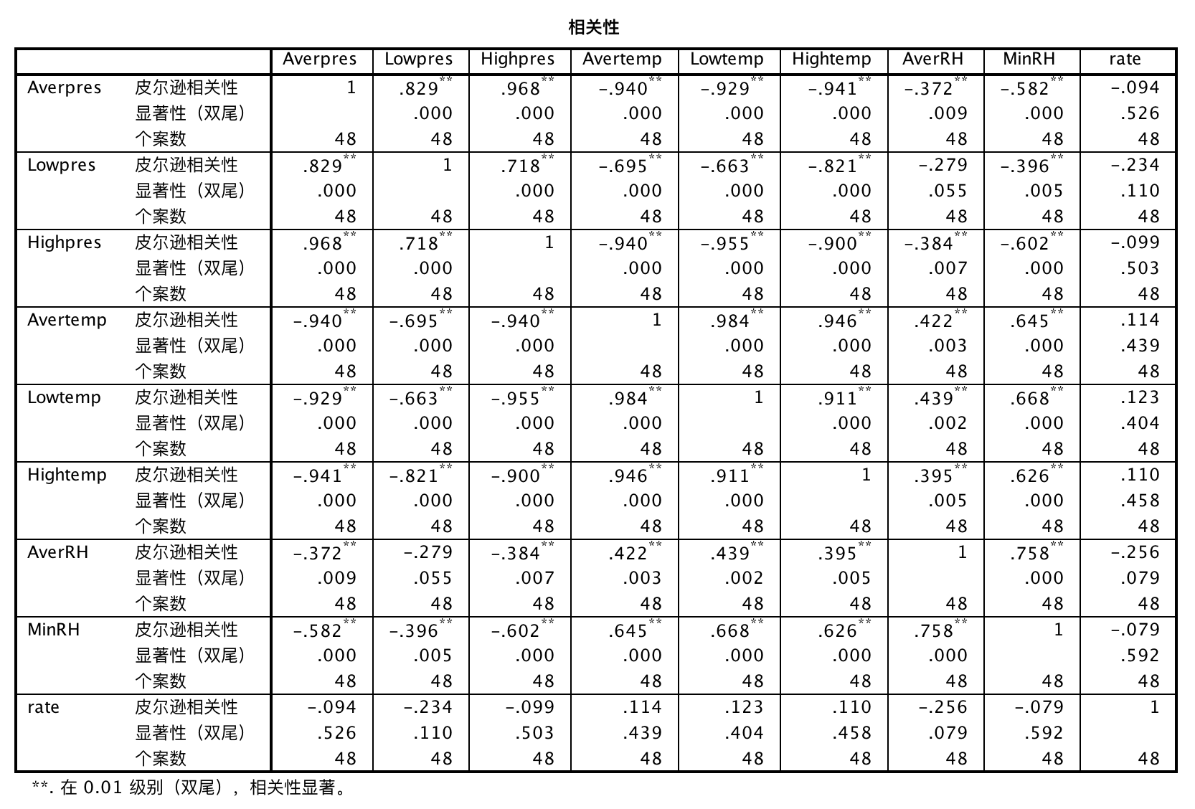

图5.6 患病率与题目所给的天气指标相关分析结果

为了考究平均气压、最大气压、最小气压、最高气温、最低气温、平均气温、平均湿度和最小湿度对患病率没有直接的影响，在SPSS中对这些因素进行多因素方差分析，结果见下图5.7，根据图中的结果可以验证上面的想法。

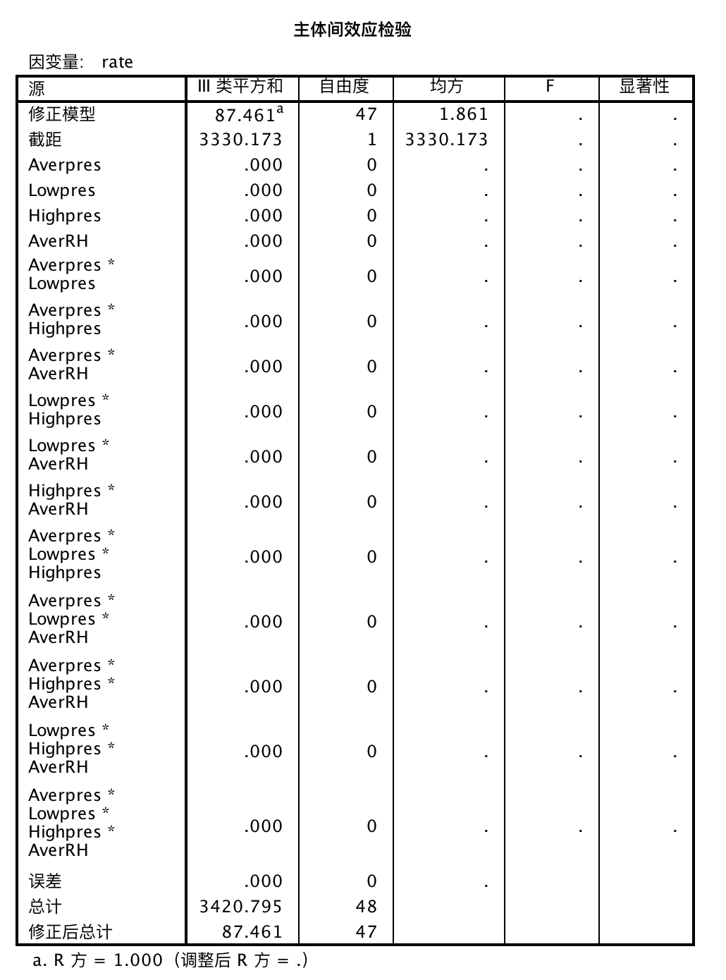

图5.7 多因素方差分析

虽然数据给出的8个环境指标对患病率没有直接的线性影响，但是我们可以根据第一问中可以分析出患病率有一定的季节性，而不同的季节的环境因素也不一样。因此我们利用原始的环境因素构造出新的特征，构造的特征有原来8个环境指标的标准差及其变异系数。其中变异系数的计算公式为：

$$r=\frac{S(X)}{E(X)}$$

其中 $S(X)$ 为某一变量的标准差， $E(X)$ 为变量的期望。单看标准差可以知道每个月份的变化程度。而考虑到每个变量的量纲不同，比如气压波动了10个单位，而每个月的气温几乎不可能波动10个单位，或者正常波动只有1单位已经影响巨大。变异系数可以消去这种量纲问题，让每个因素变动都对患病率有个“公平”的权重。

在SPSS中对以上新构造的变量作多元逐步线性回归分析，得到的回归结果见下图5.8所示:

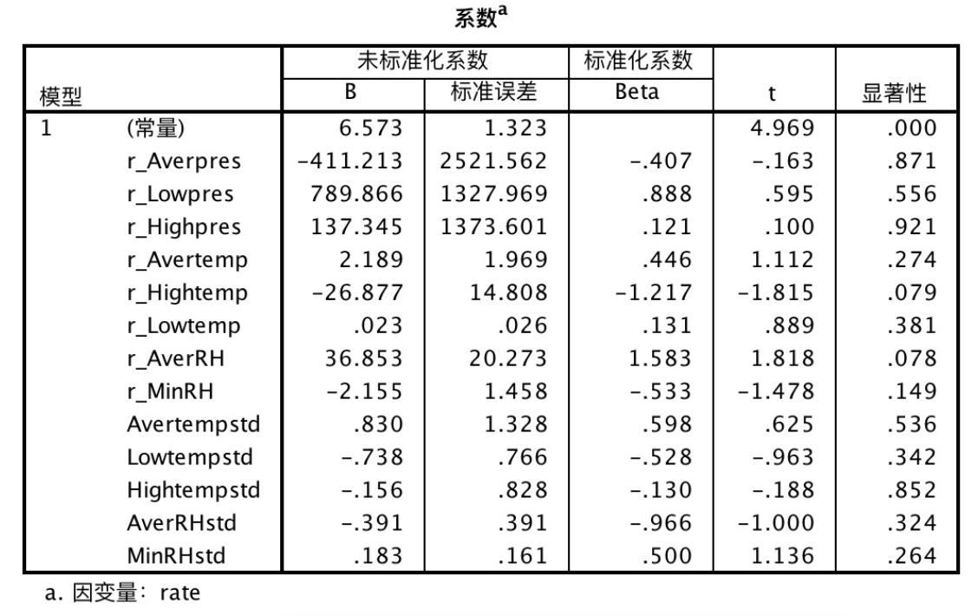

图5.8 回归模型系数结果

把结果转换成公式为

$$y=6.573-411.213x_{1}+789.866x_{2}+137.345x_{3}+2.189x_{4}-26.877x_{5}+0.023x_{6}+36.853x_{7}-2.155x_{8}+0.830x_{9}-0.738x_{10}-0.156x_{11}-0.391x_{12}+0..183x_{13}$$

其中 $x_{1}\sim x_{8}$ 分别为平均气压、最低气压、最高气压、平均气温、最高气温、最低气温、平均湿度、最低湿度的变异系数， $x_{9}\sim x_{13}$ 分别为平均气温、最低气温、最高气温、平均湿度、最低湿度的标注差。结果中系数绝对值大的因素都与患病率为正相关，也即意味着当环境越不稳定，变化越大的时候，患病率越高。该模型的拟合度R方为0.741，表明了改模型具有一定的可行性。

## 5.3 问题三的求解

结果查阅和收集有关脑卒中的文献，高危人群的重要特征为：一过性的征兆，比如病人出现过一过性的肢体麻木并伴有短时神智不清或者一过性的言语说话不清楚，突发性视觉异常、听力减退与耳鸣、口眼歪斜与流衍、哈欠频发、眩晕或晕倒，以及剧烈局限性头疼、恶心呕吐、鼻出血、精神异常等；关键指标为：高血脂、高血压、糖尿病、心脏病、吸烟史等。

对于问题一、而得出的结论简单地分析其原因：农民的工作环境比较恶劣，他们长期在一些极端环境下作业，室外环境的变化幅度比室内环境要高，会加大农民的患病几率；随着年龄的增长，人的身体状况有所下降，对外界环境变化的适应能力下降，也较容易引发脑卒中的其它病，如高血压、心脏病、糖尿病等。农民、工人患病率也可能与规则用药治疗所占的比例低，抽烟、喝酒着在人群中的比例大，以及膳食结构不合理、营养不够有关。综合以上的结论，提出对高危人群提出的建议[1-3]：

1、工作不适宜熬夜通宵、情绪不要过于紧张或抑郁，过度劳累时触发脑卒中的因素之一；

2、注意糖尿病，糖尿病患者的糖代谢和脂肪代谢絮乱，可引起心脑血管，特别是微血管病损，增加了动脉化和发生脑血管疾病从而引发脑卒中的危险性；

3、有高血压或高血压病史者，高血压被公认为脑卒中最重要的危险因素，因此要增加量血压频率，注意自己身体的变化；

4、心脏病患者，特别是冠心病，心脏扩大，心率失常，心房颤动，心功能不全，都不同程度的减少了脑血流量，容易形成心脏微血醛脱落，使发生脑卒中的危险性增加，因此需随身携带恢复心律的药物。

5、其他如肥胖、喜食肥肉、高脂血症者、烟酒瘾过大、脾气急躁、体力活动少、先天性脑动脉畸形和颈椎病经常眩晕发作者应注意日常生活规律。

我们采用全体人群和高危人群相结合的防治策略，对干预人群进行脑血管病危险因素综合性干预，具体干预措施如下：

1、对各类心脑血管病患者强调定期临床随诊和治疗；

2、年龄是动脉粥样硬化的重要危险因素，粥样硬化程度随着年龄增高而增加。45岁以上随着年龄增加中风发病率亦有所增加，对45岁以上社区人群高血压和糖尿病患者进行管理和控制；

3、对社区各卫生院脑血管防治人员进行培训；

4、对不良生活习惯进行强化健康教育，开展相关的健康促进活动；

5、在街道开设专科咨询门诊，每周定期1～2次出诊，微居民和患者提供方便；

6、对有短暂性脑缺血性发作病史者严密监测，必要时到专科医院检查确诊治疗，防治发生完全性卒中；

7、重点捉健康教育和健康促进活动，每三个月入户发一次简单易懂、图文并茂的保健宣传单。

# 六、模型评价与推广

## 6.1 模型的优点

1、在本文中花了大量的时间和精力对数据进行清洗、分组整合处理，保障了数据质量，为后面的数据分析提供了坚实的质量保证。

2、在第一问中，对每个因素的描述统计中都附上了可视化图片，更能直观反映出数据的魅力。

3、在第二问中，本着实事求是精神，证明了题目给出的8个环境指标变化对患病率率没有显著性影响，因此也没有强行继续以这些原始数据进行分析。而是利用原始数据得出新影响因子，再进行逐步线性回归，得到一个拟合度还算不错的模型。而且在在进行线性回归的时候考虑到量纲对模型的敏感性影响，引入了变异系数，使得模型更加合理。

## 6.2 模型的缺点

1、在数据清洗时，虽然尽可能保证数据的完整性，但限于时间、精力问题和数量巨大的样本量，针对于部分难以改正数据类型各式的样本给予删除，因此模型结果与真实结果具有一点的偏差。

2、模型拟合度为0.741，离精确拟合预测还有一定的要求，且模型是建立在一定的假设之下，对未来因素的变化没有考虑，因此只适合短期预测。

## 6.3 模型推广

每一种疾病的病因可能有很多种，有个人因素，也有环境因素。在本次研究中研究的变量不算太多，个人因素也是很简单的基本情况，如果有更多的个人特征，比如是否有其他疾病等数据，或许能预测到每个人在未来一段时间的患病概率，从而预测一个地区、一个群体的未来患病率。

同理相对于环境因素也是一样，在研究中发现题目给出的8个环境因素对患病率没有显著性影响，因此可以考虑在研究时采用其他环境因素作为研究因子，比如天气状况，是否有暴雨等。这个因素可能对于农民群体的患病率影响更大，因为农民大多是室外工作，身体健康状况受环境变化更有影响。

# 参考文献

[1] 王拥军, 刘力生, 饶克勤,等. 我国脑卒中预防策略思考:同时控制高血压和高同型半胱氨酸水平[J]. 中华医学杂志, 2008, 88(47):3316-3318.

[2] 苏定冯. 从基础研究看脑卒中防治策略[J]. 中华老年心脑血管病杂志, 2008, 10(2):86-86.

[3] 王陇德. 中国脑卒中防治报告[M]. 中国协和医科大学出版社, 2015.

# 附录

## 附录一：

|  |  |  |  |  |  |  |  |  |  |  |  |  |  |  |  |  |  |  |
| --- | --- | --- | --- | --- | --- | --- | --- | --- | --- | --- | --- | --- | --- | --- | --- | --- | --- | --- |
| index | count | Aver pres | Low pres | High pres | Aver temp | Low temp | High temp | Aver RH | Min RH | Aver pres std | Low pres std | High pres std | Aver temp std | Low temp std | High temp std | Aver RH std | Min RH std | rate |
| 0.00 | 895.00 | 1028.23 | 1022.10 | 1034.30 | 4.50 | -2.60 | 13.00 | 73.23 | 19.00 | 1.98 | 2.31 | 1.93 | 1.65 | 2.69 | 1.99 | 11.91 | 20.75 | 6.82 |
| 1.00 | 726.00 | 1020.71 | 1007.50 | 1034.50 | 8.73 | -3.30 | 23.50 | 70.79 | 17.00 | 4.45 | 4.62 | 4.26 | 2.92 | 3.51 | 3.92 | 10.72 | 19.86 | 5.53 |
| 2.00 | 1011.00 | 1018.28 | 1002.20 | 1031.60 | 11.56 | -1.20 | 28.90 | 69.29 | 30.00 | 6.59 | 7.06 | 6.22 | 4.97 | 4.96 | 6.11 | 10.53 | 14.51 | 7.70 |
| 3.00 | 1068.00 | 1016.54 | 1005.40 | 1028.50 | 15.37 | 5.30 | 29.10 | 62.57 | 17.00 | 5.20 | 5.54 | 4.82 | 3.44 | 3.17 | 4.34 | 10.94 | 12.13 | 8.14 |
| 4.00 | 1062.00 | 1008.39 | 997.30 | 1019.50 | 22.62 | 12.70 | 32.00 | 61.77 | 17.00 | 4.11 | 4.16 | 4.17 | 2.21 | 2.72 | 2.77 | 10.96 | 14.71 | 8.09 |
| 5.00 | 1027.00 | 1006.17 | 999.20 | 1011.50 | 24.68 | 18.50 | 36.40 | 75.50 | 43.00 | 2.55 | 2.84 | 2.29 | 3.51 | 2.96 | 4.30 | 7.10 | 10.70 | 7.82 |
| 6.00 | 1005.00 | 1002.97 | 995.30 | 1010.30 | 29.39 | 23.10 | 38.40 | 73.32 | 33.00 | 3.16 | 3.13 | 3.04 | 2.54 | 2.05 | 3.13 | 9.43 | 13.24 | 7.66 |
| 7.00 | 1187.00 | 1004.93 | 992.20 | 1013.30 | 29.55 | 22.80 | 37.90 | 69.10 | 36.00 | 4.01 | 4.15 | 3.68 | 1.50 | 1.56 | 1.93 | 5.17 | 7.22 | 9.04 |
| 8.00 | 1217.00 | 1010.45 | 998.40 | 1020.10 | 24.30 | 18.80 | 32.50 | 76.07 | 32.00 | 3.76 | 4.18 | 3.65 | 1.53 | 1.27 | 2.28 | 14.81 | 16.54 | 9.27 |
| 9.00 | 1365.00 | 1018.95 | 1004.20 | 1026.00 | 19.34 | 10.50 | 31.30 | 71.65 | 25.00 | 4.80 | 5.13 | 4.38 | 3.59 | 3.80 | 3.64 | 12.38 | 15.12 | 10.40 |
| 10.00 | 1204.00 | 1024.12 | 1017.90 | 1031.60 | 12.57 | 3.60 | 21.10 | 62.03 | 20.00 | 2.49 | 2.26 | 2.84 | 2.59 | 3.12 | 2.69 | 12.70 | 15.05 | 9.17 |
| 11.00 | 1361.00 | 1023.46 | 1014.40 | 1035.70 | 7.93 | -1.40 | 16.40 | 67.77 | 23.00 | 4.04 | 3.89 | 4.07 | 2.59 | 3.25 | 2.55 | 19.26 | 22.06 | 10.37 |
| 12.00 | 1806.00 | 1027.23 | 1011.10 | 1039.50 | 3.13 | -4.00 | 15.80 | 57.52 | 0.00 | 6.01 | 6.36 | 5.97 | 3.48 | 3.11 | 4.54 | 28.36 | 26.01 | 9.72 |
| 13.00 | 1939.00 | 1027.63 | 1012.80 | 1036.60 | 2.99 | -4.40 | 18.20 | 57.90 | 20.00 | 4.29 | 4.77 | 3.96 | 3.40 | 3.22 | 4.50 | 16.46 | 17.90 | 10.44 |
| 14.00 | 1910.00 | 1018.81 | 1007.20 | 1031.00 | 11.08 | 0.90 | 23.20 | 57.97 | 15.00 | 4.52 | 4.90 | 4.33 | 2.51 | 3.03 | 3.61 | 16.18 | 17.70 | 10.28 |
| 15.00 | 1743.00 | 1014.61 | 997.20 | 1023.80 | 15.63 | 5.50 | 28.30 | 62.43 | 18.00 | 3.88 | 4.77 | 3.13 | 2.40 | 2.49 | 3.80 | 13.66 | 20.23 | 9.38 |
| 16.00 | 1735.00 | 1008.55 | 996.40 | 1019.30 | 21.41 | 11.30 | 32.60 | 66.26 | 14.00 | 4.20 | 4.23 | 4.00 | 2.79 | 2.93 | 3.66 | 14.00 | 16.06 | 9.34 |
| 17.00 | 1401.00 | 1005.58 | 997.20 | 1010.40 | 23.49 | 17.70 | 33.10 | 82.37 | 34.00 | 2.75 | 3.01 | 2.37 | 1.90 | 1.86 | 2.60 | 10.44 | 16.53 | 7.54 |
| 18.00 | 1349.00 | 1003.67 | 996.80 | 1009.30 | 30.17 | 24.20 | 38.70 | 71.32 | 31.00 | 2.05 | 2.26 | 1.96 | 1.50 | 1.33 | 2.18 | 6.25 | 9.51 | 7.26 |
| 19.00 | 1356.00 | 1005.85 | 997.60 | 1011.70 | 28.01 | 21.30 | 36.70 | 77.32 | 38.00 | 2.75 | 3.03 | 2.45 | 1.98 | 1.91 | 2.76 | 4.90 | 8.67 | 7.30 |
| 20.00 | 1259.00 | 1011.25 | 1004.60 | 1021.20 | 24.95 | 16.20 | 33.30 | 79.43 | 38.00 | 3.32 | 3.13 | 3.54 | 2.31 | 2.49 | 2.72 | 8.51 | 10.29 | 6.78 |
| 21.00 | 1434.00 | 1018.19 | 1009.60 | 1025.90 | 19.91 | 11.80 | 28.30 | 77.19 | 30.00 | 3.19 | 3.24 | 3.27 | 2.31 | 2.52 | 2.96 | 8.26 | 14.35 | 7.72 |
| 22.00 | 1347.00 | 1023.18 | 1013.60 | 1033.50 | 12.07 | 1.00 | 22.70 | 75.57 | 21.00 | 4.18 | 3.97 | 4.23 | 3.92 | 4.65 | 3.66 | 12.15 | 18.58 | 7.25 |
| 23.00 | 1300.00 | 1025.05 | 1014.30 | 1040.40 | 6.80 | -5.20 | 21.90 | 65.55 | 19.00 | 5.25 | 5.32 | 5.50 | 4.33 | 4.09 | 4.95 | 13.96 | 16.90 | 7.00 |
| 24.00 | 837.00 | 1027.67 | 1013.30 | 1039.00 | 2.96 | -7.10 | 14.10 | 69.65 | 18.00 | 5.48 | 5.47 | 5.47 | 3.33 | 3.94 | 3.54 | 15.27 | 19.78 | 9.24 |
| 25.00 | 818.00 | 1019.56 | 996.90 | 1032.80 | 8.30 | 1.10 | 26.30 | 79.46 | 35.00 | 6.83 | 7.56 | 5.78 | 3.21 | 2.50 | 4.87 | 8.67 | 13.35 | 9.03 |
| 26.00 | 787.00 | 1019.44 | 1000.40 | 1030.90 | 10.00 | 0.60 | 24.40 | 70.94 | 20.00 | 5.65 | 6.48 | 4.81 | 3.79 | 3.29 | 5.06 | 10.15 | 16.74 | 8.69 |
| 27.00 | 844.00 | 1015.68 | 994.70 | 1030.70 | 15.91 | 1.50 | 29.30 | 67.30 | 18.00 | 6.48 | 7.20 | 5.73 | 3.14 | 3.64 | 4.01 | 15.60 | 17.09 | 9.32 |
| 28.00 | 847.00 | 1012.13 | 1002.00 | 1019.70 | 21.61 | 11.80 | 35.40 | 61.26 | 16.00 | 3.53 | 4.10 | 3.29 | 2.53 | 2.36 | 3.53 | 14.93 | 13.99 | 9.35 |
| 29.00 | 757.00 | 1003.39 | 996.90 | 1010.10 | 26.02 | 17.30 | 36.50 | 74.37 | 21.00 | 2.45 | 2.59 | 2.34 | 2.04 | 2.33 | 2.79 | 9.75 | 15.70 | 8.36 |
| 30.00 | 856.00 | 1003.83 | 996.30 | 1009.60 | 28.44 | 21.20 | 38.10 | 75.13 | 35.00 | 2.05 | 2.29 | 1.82 | 2.72 | 2.44 | 3.42 | 8.52 | 13.39 | 9.45 |
| 31.00 | 882.00 | 1005.85 | 994.90 | 1015.10 | 27.55 | 19.70 | 36.40 | 81.55 | 46.00 | 4.25 | 4.35 | 4.02 | 2.29 | 1.80 | 3.39 | 7.80 | 11.97 | 9.74 |
| 32.00 | 788.00 | 1012.12 | 1004.70 | 1018.00 | 24.33 | 17.90 | 31.70 | 80.00 | 38.00 | 2.41 | 2.66 | 2.38 | 1.74 | 1.56 | 2.55 | 7.85 | 12.38 | 8.70 |
| 33.00 | 705.00 | 1016.84 | 1008.20 | 1022.90 | 20.44 | 11.30 | 28.00 | 69.55 | 19.00 | 2.69 | 3.05 | 2.55 | 1.47 | 2.53 | 1.73 | 10.48 | 13.17 | 7.79 |
| 34.00 | 578.00 | 1023.44 | 1002.80 | 1038.60 | 11.03 | -0.10 | 27.80 | 77.40 | 27.00 | 7.39 | 7.63 | 7.14 | 5.45 | 5.19 | 6.62 | 8.72 | 16.01 | 6.38 |
| 35.00 | 356.00 | 1024.57 | 1015.00 | 1036.20 | 5.55 | -3.10 | 15.60 | 71.90 | 26.00 | 4.32 | 4.52 | 4.09 | 3.66 | 4.25 | 3.50 | 11.61 | 18.36 | 3.93 |
| 36.00 | 1029.00 | 1026.71 | 1014.30 | 1035.10 | 4.23 | -6.20 | 19.70 | 71.37 | 29.00 | 4.63 | 4.77 | 4.41 | 4.35 | 4.46 | 4.52 | 11.46 | 14.07 | 7.55 |
| 37.00 | 1108.00 | 1020.67 | 1002.20 | 1034.30 | 6.94 | -4.20 | 22.60 | 74.68 | 20.00 | 7.35 | 7.83 | 6.99 | 4.73 | 4.17 | 6.05 | 12.27 | 18.51 | 8.13 |
| 38.00 | 1263.00 | 1020.37 | 1001.00 | 1033.40 | 8.75 | -2.60 | 25.50 | 70.81 | 21.00 | 6.01 | 7.13 | 4.78 | 4.03 | 3.60 | 5.46 | 15.92 | 21.16 | 9.27 |
| 39.00 | 1189.00 | 1017.88 | 1001.40 | 1029.90 | 12.52 | 3.90 | 24.80 | 69.57 | 15.00 | 5.55 | 6.24 | 4.84 | 3.06 | 3.14 | 3.99 | 17.47 | 23.98 | 8.73 |
| 40.00 | 1329.00 | 1009.79 | 996.80 | 1018.20 | 20.71 | 12.50 | 31.00 | 68.39 | 21.00 | 4.08 | 4.38 | 3.68 | 2.24 | 2.53 | 3.36 | 12.32 | 16.60 | 9.76 |
| 41.00 | 1075.00 | 1007.64 | 999.50 | 1016.80 | 23.70 | 16.40 | 36.00 | 76.40 | 33.00 | 4.12 | 4.31 | 3.94 | 2.50 | 2.45 | 3.30 | 8.27 | 14.27 | 7.89 |
| 42.00 | 1239.00 | 1005.22 | 998.40 | 1012.40 | 28.59 | 22.20 | 36.40 | 75.58 | 44.00 | 3.49 | 3.47 | 3.52 | 2.00 | 1.45 | 2.94 | 8.64 | 12.32 | 9.10 |
| 43.00 | 1142.00 | 1007.47 | 1001.30 | 1015.80 | 30.43 | 22.90 | 39.00 | 71.58 | 38.00 | 3.10 | 2.95 | 3.10 | 2.49 | 2.29 | 2.54 | 7.75 | 8.09 | 8.38 |
| 44.00 | 1117.00 | 1011.51 | 1003.80 | 1021.50 | 25.55 | 15.10 | 35.10 | 77.20 | 41.00 | 4.13 | 4.22 | 4.19 | 3.93 | 3.80 | 4.34 | 7.86 | 11.29 | 8.20 |
| 45.00 | 1249.00 | 1018.85 | 1008.80 | 1031.20 | 18.06 | 6.70 | 26.00 | 74.29 | 27.00 | 4.93 | 4.94 | 4.94 | 3.35 | 3.61 | 3.35 | 8.35 | 15.10 | 9.17 |
| 46.00 | 1159.00 | 1021.94 | 1010.10 | 1032.90 | 12.99 | 3.20 | 23.30 | 68.90 | 17.00 | 3.75 | 3.96 | 3.74 | 2.21 | 2.53 | 2.86 | 8.98 | 12.95 | 8.51 |
| 47.00 | 722.00 | 1020.24 | 1008.90 | 1031.70 | 6.94 | -3.60 | 21.40 | 62.23 | 15.00 | 4.46 | 4.15 | 4.59 | 4.20 | 4.22 | 5.09 | 15.19 | 17.76 | 5.30 |